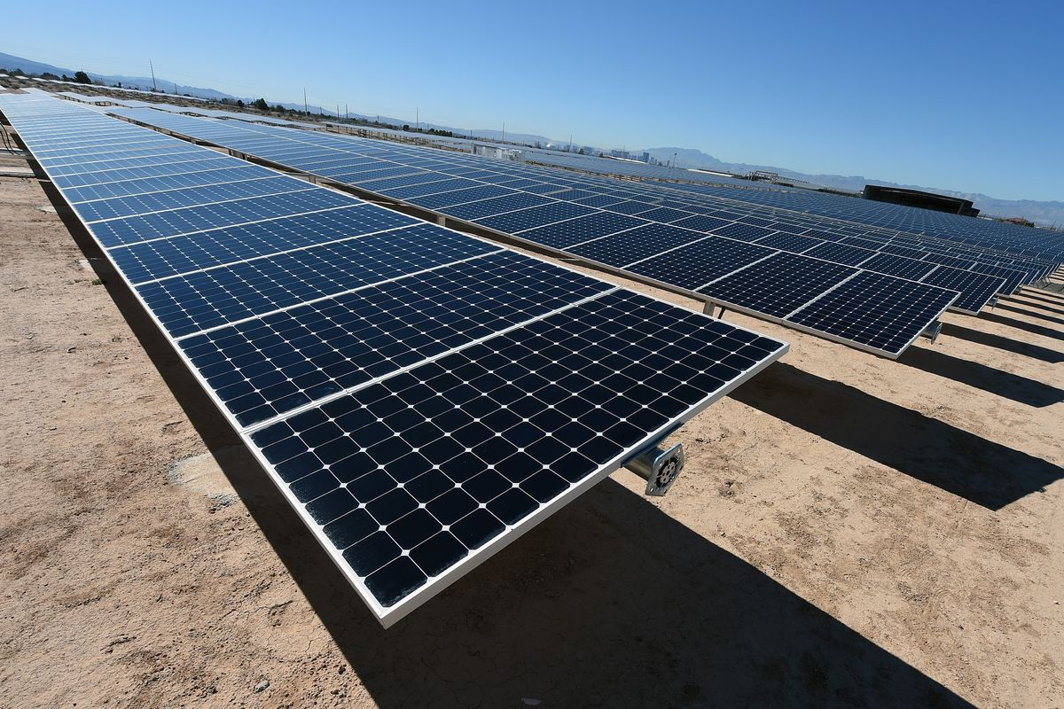

|  |
| --- |
| PROYECTO:  ROBOT DE LIMPIEZA PARA PANELES SOLARES |
|  |
| 22 diciembre 2019  Ramo: Seminario de Investigacion  Creado por: Mario Tapia |

Tabla de contenido

Resumen 3

Introducción 4

Marco teórico 5

Conceptos 5

Frontera del proyecto 6

Marco legal 6

INVESTIGACION 7

7

Prefactibilidad 10

Prototipo. 11

Conclusiones. 15

Bibliografia. 16

## Resumen

Este proyecto nace de la necesidad de cubrir un mercado pujante como es el de las energías renovables en Chile, específicamente el de la energía solar fotovoltaica que ya en Chile ocupa miles de hectáreas de terreno principalmente en la zona norte y el cual va a experimentar un crecimiento exponencial en los años venideros.

Esta gran expansión del mercado de las energías renovables conlleva grandes desafíos de ingeniería, logística y mucho más, para mantener la eficiencia y la producción constante de energía solar en las plantas fotovoltaicas, se necesita mantener los paneles solares siempre limpios de polvo, lo que con lleva el uso de una cantidad considerable de agua, que en la zona nórtica de Chile es muy escasa y difícil de conseguir.

La solución que se propone en este proyecto, es no utilizar agua para realizar la limpieza y reducir costos con la no utilización de personal para realizar las actividades de limpieza, esto se logra con el desarrollo de un robot autónomo que es capaz de moverse entre paneles y valiéndose de un fenómeno climatológico particular en el

Norte llamado camanchaca que es una neblina costera muy copiosa y también del roció mañanero, que a causa del diferencial de temperatura entre el panel solar y el ambiente hacen posible que se generen pequeñas gotas de agua en la superficie del panel. Gracias a estas condiciones se puede realizar una limpieza constante sin el uso de agua de forma directa, sin supervisión y a un bajo costo.

## Introducción

Este tema lo elegí porque un familiar trabaja en un área relacionada con las plantas solares y los costos de limpieza de los paneles solares en muy alto, y la mayoría de las empresas que trabaja en el rubro utilizan personas para la limpieza, estos datos abren una gran posibilidad para introducir una innovación importante al rubro como son los robots para la limpieza.

Los objetivos de este proyecto son la búsqueda de una solución moderna para el mercado chileno, que ahorre en un recurso clave como el agua y que se logre una reducción significativa en los costos de operación de las plantas solares.

## Marco teórico

Uno de los grandes problemas de las plantas solares fotovoltaicas es la acumulación de

suciedad en la superficie de los paneles solares, en promedio una planta solar posee unos 300 mill paneles que deben ser limpiados de forma constante o si no la eficiencia en la producción de electricidad puede caer hasta un 50% lo que provocaría grandes pérdidas económicas para estas empresas.

## Conceptos

Panel solar:

Es una estructura de metal que posee una cubierta de Vidrio templado, en su interior se almacenan alrededor de 60 células solares de silicio multicristalino, un marco de aleación de aluminio y cajas de conexiones eléctricas. Funciona captando la energía de la radiación producida por el sol, es un método distinto al de la energía solar térmica que busca aprovechar el calor producido por el sol.

Planta Solar:

Es un conjunto de paneles fotovoltaicos en un espacio determinado donde se capte una alta radiación solar, se instalan en filas. Su finalidad es la de captar la mayor cantidad de energía solar posible y transformarla en electricidad alterna para distribuirla en la red de interconectada de Chile.

Autonomía:

Para este proyecto significa que el robot a desarrollar sea capaz de moverse de panel en panel solar sin ninguna ayuda, utilizando solo los elementos instalados para la limpieza y que tenga la capacidad de moverse hasta una estación de recarga parta así poder realizar una gran cantidad de ciclos de limpieza de forma autónoma.

No uso de agua:

Que no se necesite recargas o contenedores de agua para la limpieza, que no sea un factor de gasto económico ni hídrico.

Degradación:

Son diferentes tipos de daños o mal funcionamientos del panel solar que puedan se causados por fallos en la producción, trizaduras al momento de la instalación o manipulación, malas conexiones que den como resultado una baja eficiencia al producir energía eléctrica.

Camanchaca:

Es un tipo de neblina costera dinámica y muy copiosa que es producida debido a que el mar absorbe calor en el día y en la noche o madrugada suelta este calor en forma de vapor.

## Frontera del proyecto

* Enfocado a plantas fotovoltaicas ubicadas en Chile específicamente en la zona norte
* Supervisión mínima por parte del personal de la empresa
* No uso de agua de forma directa
* Moverse entre paneles en fila y columnas, una movilidad que le permita realizar varios ciclos de limpieza a la semana.
* Gran autonomía, que tenga una batería de gran capacidad y que pueda el robot por si solo recargar esta batería en los lugares definidos.

## Marco legal

Bajo el contexto de la ley chilena 20.571 de generación de energía, la super intendencia de electricidad y combustibles (SEC) exige como requisito mínimo la aceptación de la norma internacional IEC61215, donde se establecen cosas como los requisitos mínimos de diseños, métodos de prueba y partes específicas de la tecnología solar.

Todo esto se homologa al español en las nomas chilenas NCH-IEC 61215-1 Y NCH-IEC61215-2 junto a otras 9 normas.

## INVESTIGACION

Polvo depositado en los módulos solares.

Estudios hechos por una empresa privada en Egipto en la ciudad de el Cairo, una zona desértica similar a la del norte de Chile encontró que en superficies con polvo después de 2 meses perdieron un 25 % de eficiencia y un 40% después de un año.

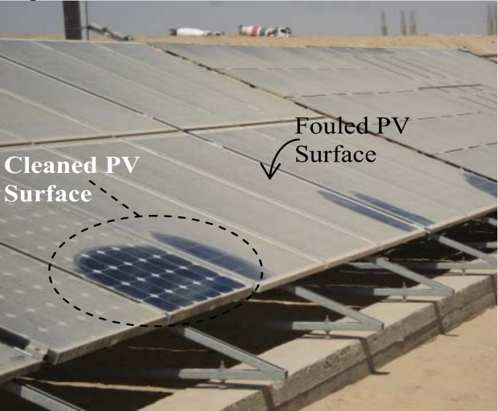

Figura 1: polvo en el panel solar

## 

Figura 2: Energía producida sucio versus limpio en un periodo determinado.

Como se puede observar en el grafico de la figura 2 la perdida de eficiencia es importante a lo largo de 2 meses y un año, lo que da como resultado un diferencia notable en la producción de watts por hora, llega a un pick de 180 watts/h de diferencia entre un modulo limpio y otro sucio.

Uno de los componentes principales en la adhesión de las partículas de polvo a los paneles solares son las Fuerzas de Van der Waals, que básicamente postulan que existe una fuerza de atracción de una molécula cualquiera por otra molécula cualquiera.

Esto significa que esta atracción no es fácil de romper y en muchas investigaciones se propone utilizar una mezcla de partículas cargadas negativamente para romper esta fuerza.

Otro factor importante en la adhesión del polvo a los modulo es la humedad que se produce en principalmente en la madrugada por el roció, esto provoca una mayor dificultad para retirar las partículas de suciedad de la superficie el panel.

Problemas de la limpieza con agua no presurizada.

La universidad alemana de Egipto encontró que después de 45 días continuos de limpieza con agua no presurizada, la eficiencia del panel solar se había reducido en un 50%, pero al hacer pruebas con líquido que contenía partículas cargadas negativamente llamadas aniónicos y tesiactivos catiónicos la eficiencia se mantenía constante a lo largo del experimento.

Tipos de degradación de un modulo solar

Hot-Spot: es un lugar mas caliente que el resto del panel solar, que ocurre generalmente por trizaduras o grietas en la superficie.

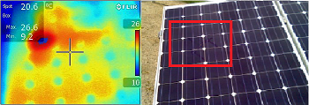

Delaminación: es una forma visible de degradación, a los paneles solares se les colocan diferentes materiales en forma de lamina para protegerlos de impactos climáticos de frio, calor o humedad y a al haber imperfecciones o ausencia de estos materiales las celdas solares se dañan y pierden eficiencia.

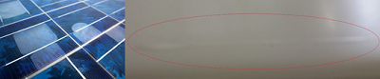

Browning: La temperatura en la celda solar es muy alta, lo que provoca que esta cambie a color café.

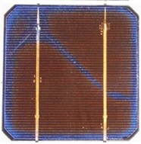

Degradación por luz: es provocada la luz solar y rayos ultravioletas.

Tipos de robots que existen en el mercado.

Boson Robotics:

Es un empresa China líder en el mercado de robots de limpieza para módulos solares, tiene presencia en Chile, su robot tiene la capacidad de limpiar en seco y posee una gran autonomía eléctrica, pero necesita moverse por rieles y que 3 personas vayan moviéndolo de fila para poder continuar limpiando.

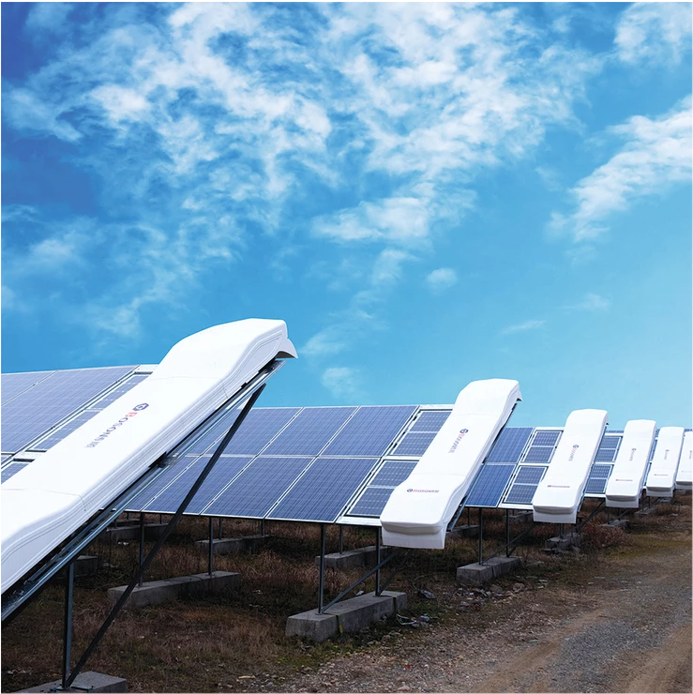

Osoji Solar:

Es una empresa chilena pionera en el desarrollo de robots de limpieza de paneles solares para el mercado chileno, su robot es capaz de limpiar en seco pero posee una limitada autonomía eléctrica.

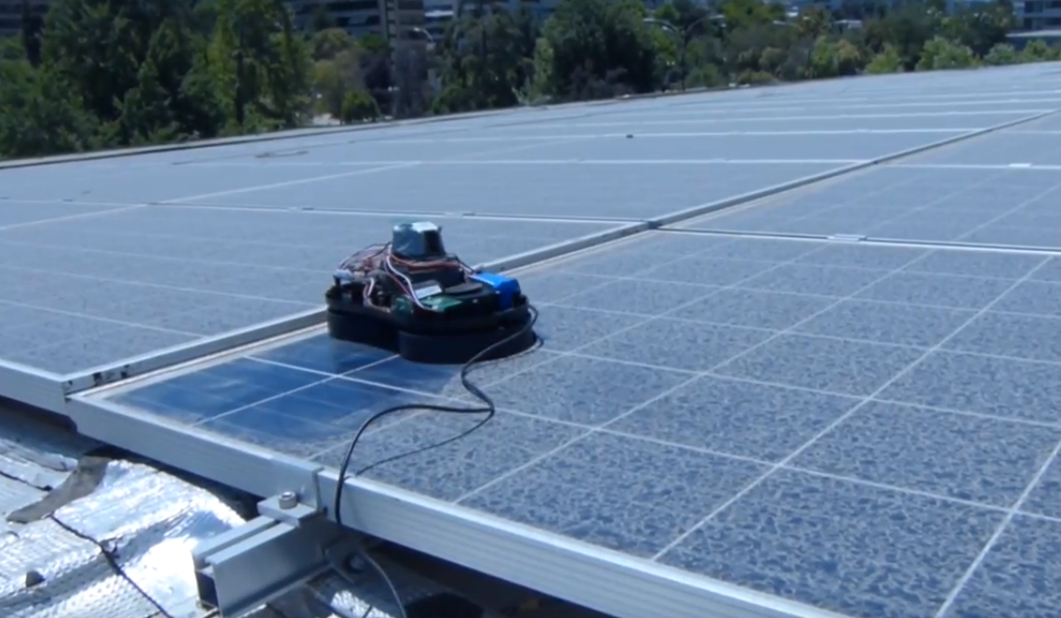

## Prefactibilidad

Estudio de mercado.

Desde Blomberg new energy finance, compañía de inversiones con presencia a nivel mundial presentaron un informe del crecimiento de las energías renovables al 2040,

entre los puntos mas importantes se destaca la disminución en el coste de la energía fotovoltaica gracias esto se registrarán inversiones a nivel mundial por sobre los $3.700 trillones de dólares.

En Chile existen 541 proyecto de energías renovables esperando a ser aprobados y el 80% de estos corresponden a proyectos con energía solar.

Estudio Tecnológico.

La gran mayoría de piezas se producen fuera del país y es posible conseguirlas mas barato comprándolas en China a través de sitios web como Ali express.

Para el desarrollo y funcionalidad del robot se estima el uso de 16 servomotores de alta capacidad, una raspberry pi 4, para todo el tema del software para la limpieza, navegación, comunicación, entrega de resultados y mucho más, una o varias baterías de gran capacidad que le otorguen una autonomía considerable

## Prototipo.

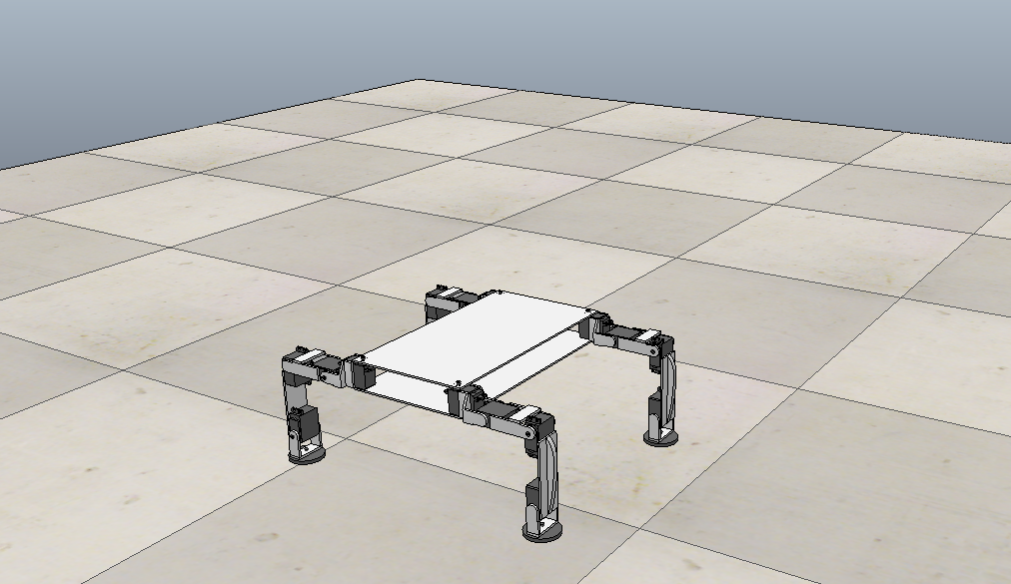

El prototipo contaría con 4 patas y 4 servomotores por cada uno para que le otorguen una movilidad optima en diferentes direcciones.

En la parte final de las patas tendrá una especia de goma o aparato de succión que permita al robot moverse por la superficie de los módulos solares que se encuentran en general en a 45 % mirando al sol y que se van moviendo según avanza el día.

En la parte de debajo del robot ira un dispositivo giratorio que probablemente contenga una esponja o una mopa o algún material que propicie la limpieza y que tenga un efecto mínimo en la superficie.

Al interior del aparato irán las baterías y la raspberry pi, todo esto sellado al interior del cuerpo del robot, para así protegerlos del clima, calidad o cualquier problema exterior que surja.

La partes que componen el cuerpo y las para del robot seria de plástico duro y se utilizarían impresoras 3D para producir las partes del tamaño y forma necesarios.

Estudio financiero:

Para la financiación de este proyecto se plantea usar un modelo de arriendo por unidad, con pagos mensuales por el uso del robot, además se contempla u conseguir un préstamo para iniciar las operaciones, para luego postular a la financiación del estado a través de fondos concursables como los de Corfo o start up Chile.

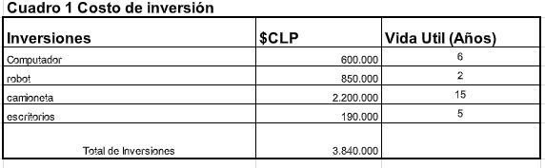

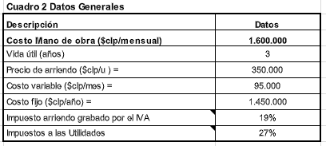

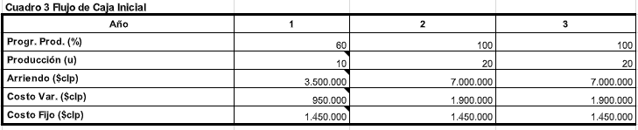

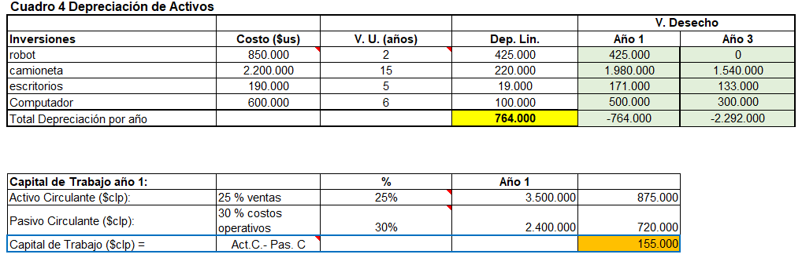

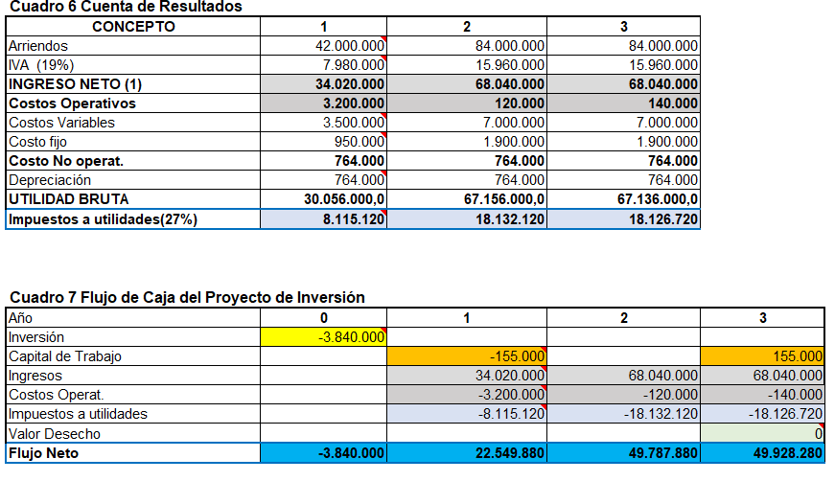

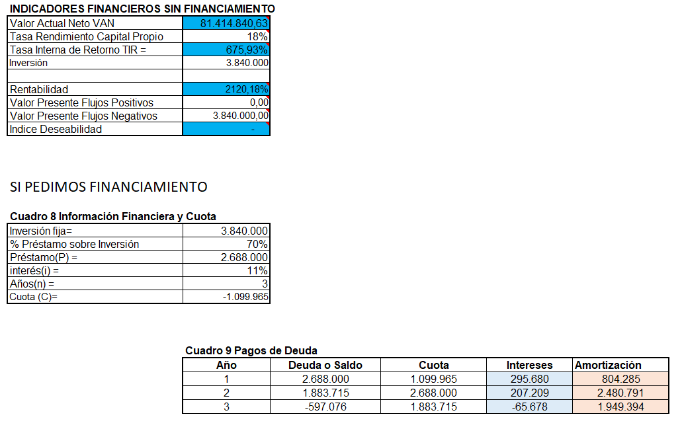

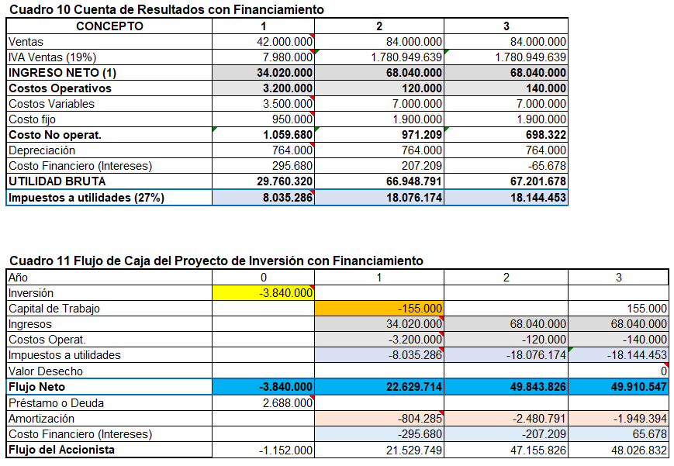

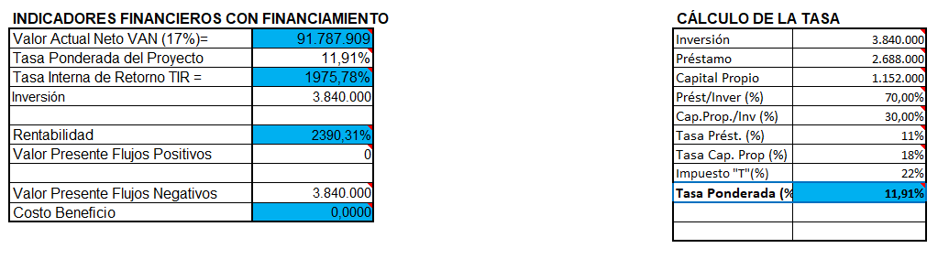

## Conclusiones.

El proyecto plantea desafíos importantes a superar en cuanto a la parte del desarrollo e implementación de esta solución, va a requerir mucha más investigación y pruebas para poder lograr un producto muy funcional y capas.

Quedan muchos desafíos por resolver en este proyecto, así como lograr encontrar el financiamiento para iniciar este proyecto, pero las estimaciones económicas resultan muy favorables si se logra desarrollar un buen producto, es muy rentable al mediano plazo.

Su impacto en la industria chilena seria notable ya que esta sería la única solución con estas capacidades ya nombradas antes en el mercado haciendo que sea muy deseado para las empresas de energía solar que quieran reducir sus costos y mantener su eficiencia en la producción de energía.

## Bibliografia.

* <https://www.ilumen.be/en/which-types-of-solar-panel-degradation-exist/>
* <http://heatexchanger-fouling.com/papers/papers2011/50_Abd-Elhady_F.pdf>
* <https://core.ac.uk/download/pdf/81164019.pdf>
* <https://www.nacion.com/el-mundo/atacama-el-desierto-mas-arido-del-mundo-bebe-agua-de-niebla/OXIGOVJDSRF27GLHGTZ63X37UY/story/>
* <http://www.transfactor.cl/pdf/Presentacion_Paneles_Solares.pdf>
* <https://www.cnnchile.com/futuro360/startup-chilena-crea-robots-que-limpian-paneles-solares-en-solo-5-minutos-y-sin-desperdiciar-agua_20190502/>
* [http://www.revistaei.cl/reportajes/tecnologia-robotica-en-limpieza-de-paneles-fotovoltaicos/#](http://www.revistaei.cl/reportajes/tecnologia-robotica-en-limpieza-de-paneles-fotovoltaicos/)
* <https://www.sciencedirect.com/science/article/pii/S0196890413000423>
* <http://bibing.us.es/proyectos/abreproy/70290/fichero/6-ANALISIS+DE+DISTINTAS+TECNOLOGIAS+DE+LIMPIEZA.pdf>